**Влияние предварительного отжига на структуру стали 05Х21АГ15Н8МФБ в горячекатаном состоянии**

***Кудряшов А.Э.1,2, Костина В.С.1, Федорцов Р.С.1,2***

*Младший научный сотрудник, аспирант 1 год обучения*

*1Федеральное государственное бюджетное учреждение науки Институт металлургии и материаловедения им. А.А. Байкова Российской академии наук, Москва, Россия*

*2Федеральное государственное бюджетное образовательное учреждение высшего образования «Московский авиационный институт» (национальный исследовательский институт), Москва, Россия*

*E-mail:* [*al.kudriashov@mail.ru*](mailto:al.kudriashov@mail.ru)

Возможность уменьшения количества технологических операций при переделе сталей без потери качества полуфабрикатов – одна из важных научно-технических задач в металлургии. От листового проката требуется минимизация анизотропии механических свойств в разных сечениях. В данной работе рассматривали возможность использования для коррозионностойкой высокопрочной аустенитной стали 05Х21АГ15Н8МФБ с 0,6%N упрощенной схемы пластической деформации, исключающей ковку литого металла перед горячей прокаткой (ГП). Такая схема экономически более выгодна, однако металлу может быть присуща анизотропия структуры и свойств. (Основными причинами анизотропии стальных изделий являются кристаллографическая и механическая текстура, волокнистость, полосчатость и наличие включений [1]. Наилучшим по характеристикам является мелкозернистый металл из равноосных зерен, без разнозернистости в разных сечениях).

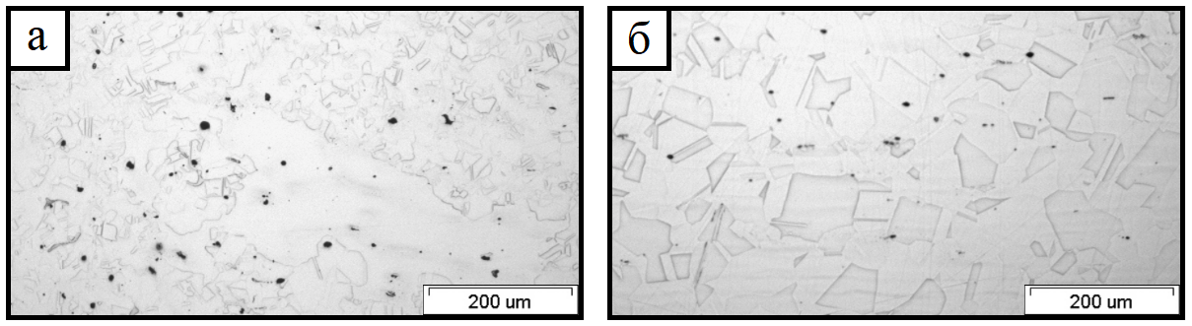В крупнозернистом литом аустените изученной стали содержится до ~2 об. % σ-фазы, и 1-1,5% δ-феррита по границам зерен, что может привести к возникновению анизотропии механических свойств. ГП литой стали привела к появлению участков рекристалли-зованной структуры при сохранении крупных нерекристаллизованных зерен (рис. 1а). Проведение отжига перед ГП сформировало рекристаллизованную однородную равно-осную структуру (рис. 1б) и выравнивание химического состава различных участков, уменьшило анизотропию механических свойств. Микротвердость при этом снизилась слабо, с HV 269,4 ± 20 (литое состояние + ГП) до 262,3 ± 12,02 после ГП с предварительным отжигом. Данная твердость соответствует пределу текучести 465-480 МПа.

Рис. 1 – Структура горячекатаной стали 05Х21АГ15Н8МФЛ в поперечном сечении:

а) литое состояние + ГП; б) с отжигом перед ГП

*Авторы выражают благодарность научному руководителю, д.т.н. Костиной М.В. (ИМЕТ РАН).*

**Литература**

1. Осипок Т.В., Зайдес С.А. Оценка анизотропии механических свойств листового проката из углеродистой стали // Вестник Иркутского государственного технического университета. 2020. Т. 24. № 5. С. 1007–1018. https://doi.org/10.21285/1814-3520-2020-5-1007-1018